MEMORIAS

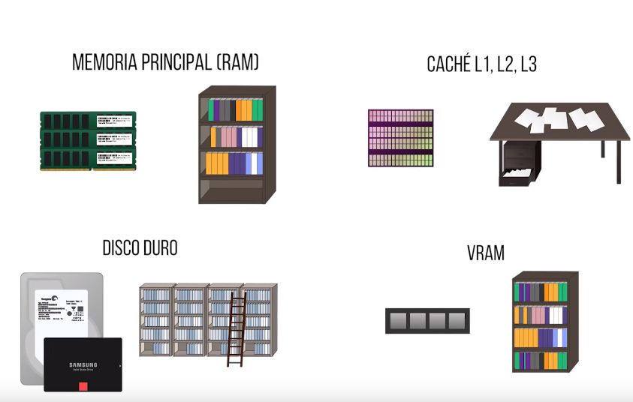

Pablo Herrán Castrillo
1º DA1D1E
EJERCICIO 1.4 TIPOS DE MEMORIAS DE UN PC

Video → https://www.youtube.com/watch?v=IwUq0RiUank

En este video se da una idea muy clara y a un nivel aceptable de las diferentes memorias de las que consta nuestro PC. El creador del video Nate Gentile explica tanto de forma teórica como grafica y con ejemplos el funcionamiento de estas memorias.

Durante el video nos distingue 4 tipos de memorias, con sus ventajas y desventajas asociadas:

- Memoria principal (DRAM): rápidas pero volátiles.
- Discos duros: lentas pero fiables.
  - HDD: discos duros tradicionales, con discos magnéticos. Lentos pero de larga duración.
  - SSD: los conocidos como de estado solido, hasta 10 veces mas rápidos que los HDD, pero con la contrapartida de deteriorarse a lo largo del tiempo.
- Cache (las del procesador): rapidísimas pero voluminosas, divididas en diferentes niveles dependiendo de la velocidad, hasta 4 niveles.
- VRAM (las de las tarjetas gráficas): pueden proveer mas datos de una única vez , pero demoran mas por cada lectura.

Por ultimo y como extra en el video nos presenta la existencia de Optane, una nueva tecnología de intel, que hace de intermediario entre nuestro disco duro tradicional y la RAM. Esta memoria, suele ser de poca capacidad (entre 32 y 64 GB), y ayuda al disco duro a recuperar y transmitir esos datos de los que hacemos uso mas veces.

Personalmente el video me parece fantástico, tanto por la explicación que es sencilla pero clara como por la parte técnica. Se aprende claramente como funcionan las memorias gracias a los ejemplos cotidianos mediante los cuales explica dicho funcionamiento.

